|  |  |
| --- | --- |
| bono solidario  Manual del usuario y Manual del Administrador | Descripción breve  En este documento se encuentran detalladas e ilustradas las operaciones y el actuar de cada una de las actividades que se desarrollan dentro del software. También se dictan los requisitos necesarios para la instalación y funcionamiento del software.  Diego Armando García Altamiranda |

Tabla de contenido

Argumentación escrita 4

Requisitos del software 6

Instalación del software 8

Procesos simulados por el software 12

1. Inicio de sesión 12

2. Generación de sorteo 14

3. Menú Informes 17

3.1. Ex-asociados 17

3.2. Historial general de los números asignados a cada asociado 20

3.3. Historial general de los sorteos 22

3.4. Historial de operaciones y movimientos realizados por los administradores 23

3.5. Informe del número actual asignado a cada asociado y ex-asociado con participación 24

4. Menú Operaciones 25

4.1. Asignar números 25

4.2. Operaciones sobre el asociado 26

4.3. Backup 31

4.4. Operaciones sobre la cuenta 32

4.5. Sorteos de prueba 33

5. Menú Super Usuario 33

5.1. Gestionar administradores 33

Resolución de errores 38

1. No ejecución del gestor de bases de datos 38

2. Error de restauración del backup 39

**TABLA DE IMÁGENES**

Imagen 1. JDK de Java. 6

Imagen 2. WampServer. 7

Imagen 3. Cambio de contraseña del Localhost. 7

Imagen 4. Selección de la ruta de instalación de Bono Solidario. 8

Imagen 5. Confirmación de la ruta de instalación. 8

Imagen 6. Creación del ícono de Bono Solidario, en el escritorio. 9

Imagen 7. Resumen de las configuraciones realizadas en el proceso de instalación. 9

Imagen 8. Proceso de descomprensión e instalación de los archivos. 10

Imagen 9. Finalización de la instalación de Bono Solidario. 10

Imagen 10. Inicio de sesión. 12

Imagen 11. Ventana principal del sistema. 13

Imagen 12. Cantidad de participantes hábiles para los sorteos a realizar. 13

Imagen 13. Menú de operaciones de Informes. 13

Imagen 14. Menú de operaciones sobre los asociados, la asignación de los números, entre otros. 14

Imagen 15. Menú de operaciones que sólo realiza el SU. 14

Imagen 16. Formulario para ingresar la cantidad de sorteos a realizar. 15

Imagen 17. Formulario para ingresar los datos del sorteo en cuestión. 15

Imagen 18. Proceso de simulación de las balotas. 16

Imagen 19. Información del ganador del sorteo. 16

Imagen 20. Cantidad de sorteos realizados. 16

Imagen 21. Opción para generar informe de ex-asociados SIN participación para los sorteos del año en curso. 17

Imagen 22. Tabla de representación de los ex-asociados sin participación. 18

Imagen 23. Informe de Ex-asociados SIN participación en los sorteos del año en curso. 18

Imagen 24. Proceso para guardar un informe. 19

Imagen 25. Opción para generar informe de ex-asociados CON participación para los sorteos del año en curso. 19

Imagen 26. Opción para generar el historial de ex-asociados CON participación en sorteos. 19

Imagen 27. Opción para generar el historial de ex-asociados CON participación en sorteos. 20

Imagen 28. Opción para generar el historial de los números asignados a cada asociado. 20

Imagen 29. Tabla de representación del historial de los números asignados a cada asociado. 21

Imagen 30. Informe del historial de los números asignados a cada asociado. 21

Imagen 31. Opción para generar el informe del historial general de los sorteos. 22

Imagen 32. Visualización del historial de los sorteos. 22

Imagen 33. Opción para generar el informe del historial de las operaciones y movimientos realizados por los administradores. 23

Imagen 34. Visualización del historial de las operaciones y movimientos desarrollados por el administrador. 23

Imagen 35. Opción para generar el informe del número actual que tiene cada participante para el sorteo. 24

Imagen 36. Visualización del número actual de cada asociado y ex-asociado con participación. 24

Imagen 37. Opción para asignar números a cada asociado. 25

Imagen 38. Mensaje de operación exitosa de la asignación de los números a los asociados. 25

Imagen 39. Números actuales luego de aplicar la asignación de los números. 26

Imagen 40. Opción para agregar nuevos usuarios. 26

Imagen 41. Formato de Excel para agregar nuevos asociados. 27

Imagen 42. Mensaje de lectura de los datos del archivo Excel. 27

Imagen 43. Lectura de los datos leídos del archivo Excel. 28

Imagen 44. Opción para modificar el estado de un asociado. 28

Imagen 45. Formulario para cambiar el estado del asociado o ex-asociado. 29

Imagen 46. Opción para modificar los datos de un asociado. 30

Imagen 47. Formulario para modificar los datos de un asociado. 30

Imagen 48. Opción para crear Backup de la base de datos. 31

Imagen 49. Ventana para guardar Backup. 31

Imagen 50. Opción para restaurar Backup de la base de datos. 32

Imagen 51. Ventana de selección de Backup. 32

Imagen 52. Opción para cambiar contraseña. 32

Imagen 53. Formulario para cambiar la contraseña del administrador. 32

Imagen 54. Opción para cambiar usuario. 32

Imagen 55. Formulario para cambiar el usuario del administrador. 32

Imagen 63. Opción para realizar sorteos de prueba. 33

Imagen 56. Opción para agregar administrador. 33

Imagen 57. Formulario para crear un nuevo administrador. 34

Imagen 58. Opción para eliminar administrador. 34

Imagen 59. Formulario para eliminar un administrador. 35

Imagen 60. Opción para reingresar administrador. 35

Imagen 61. Opción para ver administradores. 36

Imagen 62. Tabla para listar los administradores. 36

Imagen 64. No ejecución del gestor de bases de datos. 38

Imagen 65. Búsqueda del gestor de bases de datos. 38

Imagen 66. Ejecución del gestor de bases de datos. 38

Imagen 67. Error de restauración de Backup. 39

# Argumentación escrita

**Bono Solidario** es el nombre del software desarrollado para la automatización y simulación de los procesos que desarrolla la empresa FONDUCAR, en la realización de los sorteos como beneficio hacia los Asociados, concernientes con su razón social.

Los procesos que simula el software, están directamente ligados con la reglamentación de los sorteos del año 2018, creados y estipulados por el comité de sorteos en el documento “Reglamentos de los sorteos Bono Solidario 2018”. Principalmente, el software se encarga de simular y automatizar los procesos tradicionales que utilizaba la empresa para la realización de los sorteos.

Como proceso principal del sistema, para la realización del sorteo se necesita primero generar un número aleatorio que conduce hacia el asociado ganador, a quien se le había asignado este número con anterioridad. Los demás procesos aquí simulados, son los requisitos instaurados al momento del inicio del desarrollo software, presentes en el documento “Manual del sistema del Bono Solidario”, en la sección de “Requisitos” del mismo. Procesos tales como: iniciar sesión, generar informes, asignar aleatoriamente los números a cada asociado, agregar nuevos asociados, operaciones sobre los asociados, agregar administradores, operaciones sobre los administradores, entre otros.

Estos procesos que simula y desarrolla el software, se ilustran y se explican a partir del apartado **“Procesos simulados por el software”**.

También, se indican los requisitos previos que debe cumplir el sistema operativo del computador donde se desee utilizar el software. Además, se indica el proceso de instalación del mismo. Estos dos, como parte del manual del administrador.

**MANUAL DEL ADMINISTRADOR**

# Requisitos del software

***Nota:*** *Esta sección está orientada hacia los administradores de sistemas o ingenieros de sistemas qué, dentro de la empresa Fonducar, instalarán el software en los distintos computadores.*

Para la correcta instalación y funcionamiento del software, se hace necesario contar con los siguientes requisitos:

***Nota:*** *El Software fue desarrollado y pensado para su ejecución en los sistemas operativos de Windows. Por tanto, los requisitos están orientados hacia esos sistemas operativos.*

1. Tener instalado el jdk 8.0 o superior de Java, el cual puede ser descargado directamente de la página oficial de Java, y posteriormente instalado; o en su defecto, puede utilizar el que se encuentra en la carpeta ***Instaladores*** anexada a la carpeta entregada a Fonducar.

Este requisito sirve para la creación de la máquina virtual de java, que permitirá ejecutar los programas desarrollados bajo el lenguaje de programación Java.

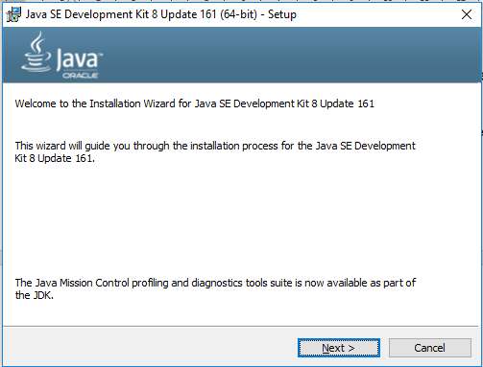

Imagen . JDK de Java.

1. El equipo debe tener instalado WampServer 2.5 o superior, como gestor de bases de datos. También se pueden utilizar otros como Xampp, MySQL Workbench, entre otros.

WampServer puede ser descargado desde el sitio oficial o encontrado en la carpeta ***Instaladores*** anexada a la carpeta entregada.

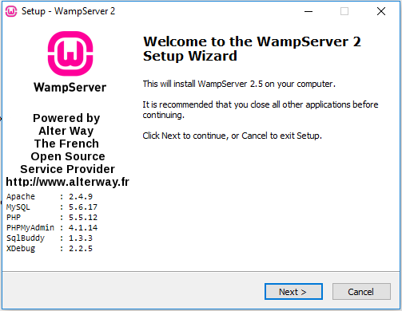

Imagen . WampServer.

Posteriormente, se debe configurar la contraseña de acceso al localhost. Dicha contraseña es ***Fonducar**BonoSolidario2018\*****.*

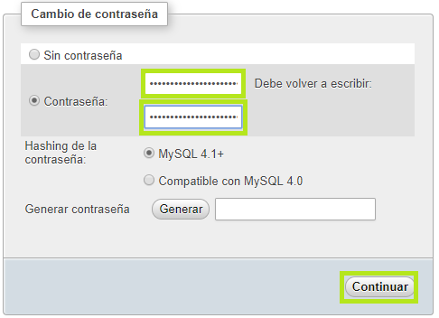

Imagen . Cambio de contraseña del Localhost.

1. Luego de verificar que está instalado el gestor de bases de datos, se debe crear una base de datos llamada **Fonducarbs**, e importar el esquema de la base de datos llamado “***fonducarbs.sql***” que se encuentra en la ruta ***Proyecto fuente*** *>* ***Base de datos***.

Si se cumple con los anteriores requisitos, se puede proceder con la instalación del software como tal.

# Instalación del software

***Nota:*** *Esta sección está orientada hacia los administradores de sistemas o ingenieros de sistemas qué, dentro de la empresa Fonducar, instalarán el software en los distintos computadores.*

Para la instalación del Software, se debe ejecutar el archivo de nombre ***setup_BonoSolidario.exe*** que se encuentra en la carpeta ***Instaladores.***Luego se deben seguir las instrucciones mostradas a continuación:

1. Escoger la ubicación en la que se instalarán todos los archivos del software. Se recomienda dejar por defecto la que el asistente de instalación propone y presionar *“Siguiente”*.

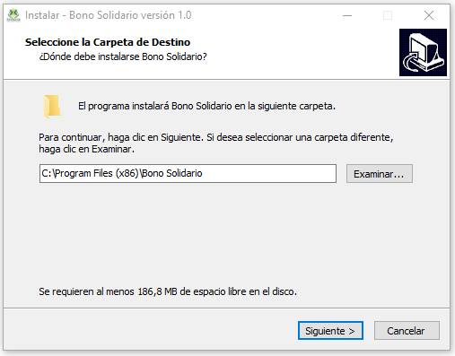

Imagen . Selección de la ruta de instalación de Bono Solidario.

1. Si aparece un mensaje que indica que la carpeta ya existe, sólo se debe dar click en sí.

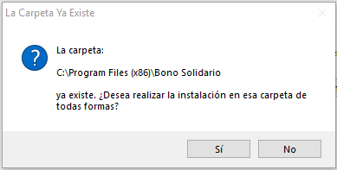

Imagen . Confirmación de la ruta de instalación.

1. Luego aparece la opción de crear un ícono en el escritorio, lo cual queda a decisión de la persona que instale el software.

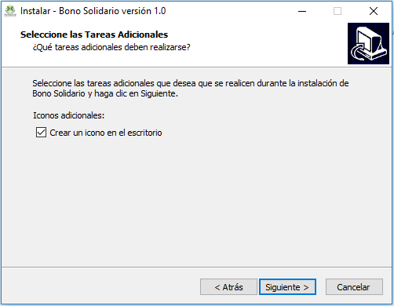

Imagen . Creación del ícono de Bono Solidario, en el escritorio.

1. Posteriormente, antes de instalar el software, se muestra un resumen de las configuraciones realizadas hasta este punto. Luego solo resta presionar el botón *“Instalar”*, para que el proceso de instalación comience.

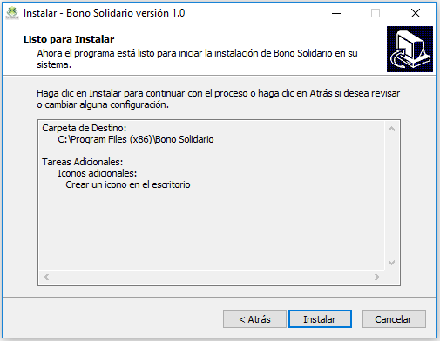

Imagen . Resumen de las configuraciones realizadas en el proceso de instalación.

1. Luego empiezan a descomprimirse todos los archivos contenidos en el instalador de Bono Solidario. El proceso muestra cada uno de los archivos que se van instalando.

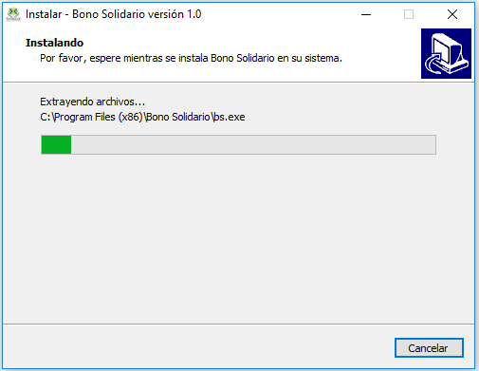

Imagen . Proceso de descomprensión e instalación de los archivos.

1. Por último, se muestra la ventana final en la que se indica si se desea ejecutar Bono Solidario. En esta oportunidad, se debe deseleccionar la casilla marcada, debido a que, si se ejecuta el programa, se generará un error el cuál será notificado por el mismo, porque el software debe ser siempre ejecutado como administrador.

***Nota:*** *El software siempre se debe ejecutar como administrador, para tener todos los permisos necesarios para su correcto funcionamiento.*

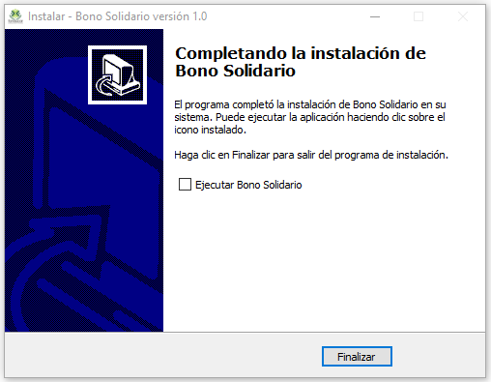

Imagen . Finalización de la instalación de Bono Solidario.

**MANUAL DEL USUARIO**

# Procesos simulados por el software

Para mejor ilustración de los procesos, en la base de datos ya existe información almacenada, la cual será utilizada.

## Inicio de sesión

Al momento de iniciar el software, se mostrará una ventana como formulario para iniciar sesión y poder acceder a todo el contenido que posee **Bono Solidario**. Para esto, se necesita que el Administrador o Súper Usuario (SU) diligencien los datos solicitados. Una vez se hayan llenado todos los campos con los datos correctos, se procede a presionar el botón “Iniciar sesión” que validará en el sistema, los datos ingresados, y distinguirá entre el tipo de usuario, administrador o SU, que accede al sistema. En caso de haber accedido el SU, contará con procesos de operaciones sobre el administrador, dichos procesos no los puede realizar el administrador normal.

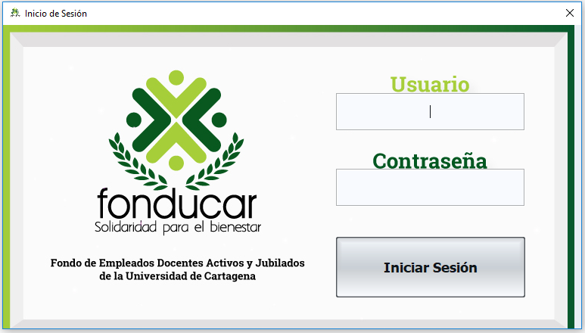

Imagen 10. Inicio de sesión.

Luego del sistema haber identificado al administrador o SU, muestra una introducción animada del software. Al culminar la misma, se establece la ventana principal del software *(Imagen 11),* en la que se pueden acceder a todas las operaciones o procesos. También se puede apreciar la cantidad de participantes hábiles para los sorteos a realizar, que puede variar dependiendo de las operaciones que se hagan sobre los asociados *(Imagen 12).*

La mayoría de las operaciones que se pueden realizar en el software, aparecen referenciadas en la parte superior izquierda de la pantalla y segmentadas en tres tipos:

1. **Informes:** Este menú representa la segmentación de todos los datos recopilados y almacenados en la utilización del software. Con estos datos, se pueden generar los informes pertinentes y a su vez, es una forma de representar la transparencia del sistema. Este menú se indica en la *Imagen 13.*

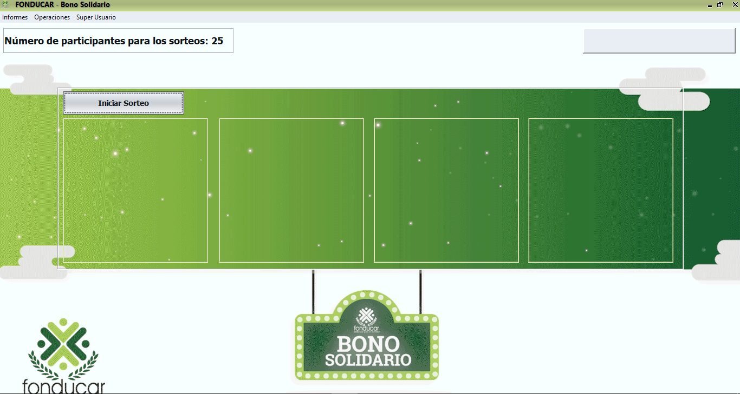

Imagen 11. Ventana principal del sistema.



Imagen 12. Cantidad de participantes hábiles para los sorteos a realizar.

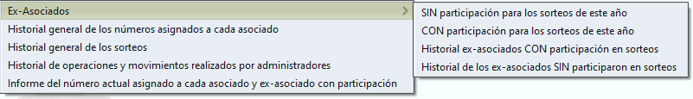

Imagen 13. Menú de operaciones de Informes.

1. **Operaciones:** Como segundo menú, se encuentran las operaciones sobre los asociados y la asignación de los números hacia los mismos, al igual que la creación y restauración de backups, el cambio de contraseña y/o usuario del administrador y la realización de sorteos simulados en los que los datos obtenidos no son almacenados. *(Imagen 14).*

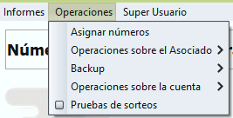

Imagen 14. Menú de operaciones sobre los asociados, la asignación de los números, entre otros.

1. **Super Usuario:** Por último, se encuentran las operaciones que solo realiza el Súper Usuario. Las cuales básicamente consisten en operaciones que se realizan sobre los administradores.

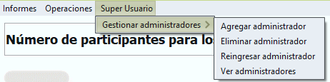

Imagen 15. Menú de operaciones que sólo realiza el SU.

## Generación de sorteo

La otra operación que complementa el todo de las operaciones, es la que se realiza al momento de presionar el botón “Iniciar sorteo”, en la cual se desarrollará el proceso de generar el número que conlleva al asociado ganador del premio. Antes de realizar el primer sorteo, se debe ingresar la cantidad de sorteos que se realizarán ese día.

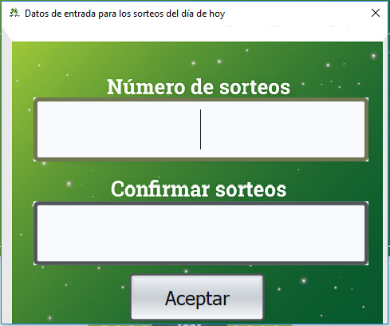

Imagen 16. Formulario para ingresar la cantidad de sorteos a realizar.

Luego se deben diligenciar los datos del sorteo, como el valor del premio y el tipo de sorteo a realizar. Estos valores serán almacenados en la base de datos para el control de los mismos.

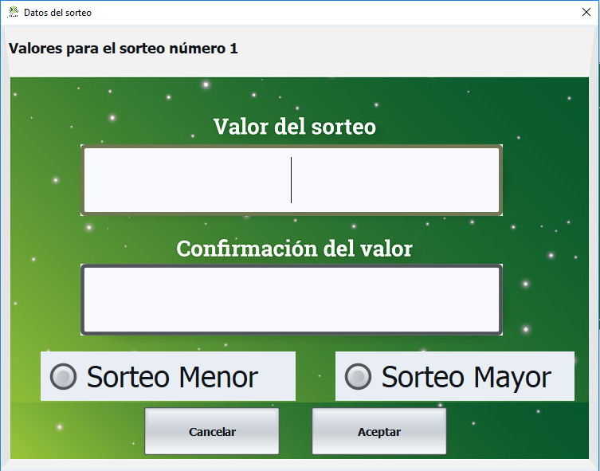

Imagen 17. Formulario para ingresar los datos del sorteo en cuestión.

Al llenar todos los campos del formulario y para continuar con la realización del sorteo, se debe hacer click en el botón “Aceptar” que le informará al sistema que el proceso de generación del número aleatorio que representa al ganador, se debe iniciar. Posterior a esto, el sistema simulará el proceso de elección de las balotas que conformarán el número aleatorio generado *(Imagen 18)* y posteriormente se muestra el nombre del ganador *(Imagen 19).*

***Nota****: Al momento de realizar el sorteo, el sistema automáticamente inhabilitará todas las operaciones que se pueden realizar en el sistema, hasta que el proceso del sorteo finalice.*

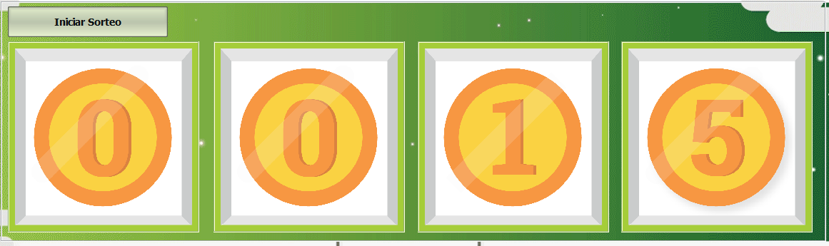

Imagen 18. Proceso de simulación de las balotas.



Imagen 19. Información del ganador del sorteo.

Inmediatamente termina este proceso, se muestra la cantidad de sorteos realizados hasta el momento. Esta información se encuentra en la parte superior derecha de la pantalla.



Imagen 20. Cantidad de sorteos realizados.

***Nota:*** *Este proceso se realiza cada vez que se vaya a realizar un sorteo. Cuando se han completado el total de los sorteos, el sistema automáticamente no permitirá realizar algún otro sorteo.*

## Menú Informes

### Ex-asociados

Los informes sobre los exasociados, representan el listado de todos los asociados que, por algún motivo, deciden no seguir siendo asociados. Cuando se presenta este caso, el asociado puede decidir sobre dos opciones: 1) retirarse del fondo, pero seguir participando en los sorteos que se realicen a lo largo del año en curso, y serán llamados **ex-asociados con participación**; 2) decidir no participar en los sorteos y retirarse por completo; pasan a ser llamados **ex-asociados sin participación**. Para la primera de las dos opciones, el número que se le asignó al asociado (si se retira después de haber sido asignado los números a todos los asociados) puede salir en el sorteo y el premio otorgado al mismo; mientras que, si se presenta la segunda opción, el número no puede aparecer ganador, pero tampoco se le puede asignar a un asociado nuevo (en caso de que el administrador ingrese un nuevo asociado). Estas dos opciones, son controladas y validadas por el sistema.

#### SIN participación para los sorteos de este año

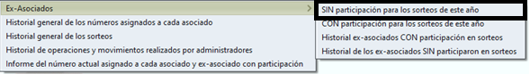

Imagen . Opción para generar informe de ex-asociados SIN participación para los sorteos del año en curso.

Esta opción lista los nombres de los ex-asociados sin participación presentes en el año en curso, a manera de tabla que posee 5 columnas y un segmento de filtrado que permite obtener valores específicos de dicha tabla *(Imagen 22)*. Con los valores presentes en la tabla, habiendo aplicado un filtro o no, se puede crear el informe pertinente *(Imagen 23)*, presionando el botón “Generar informe”.

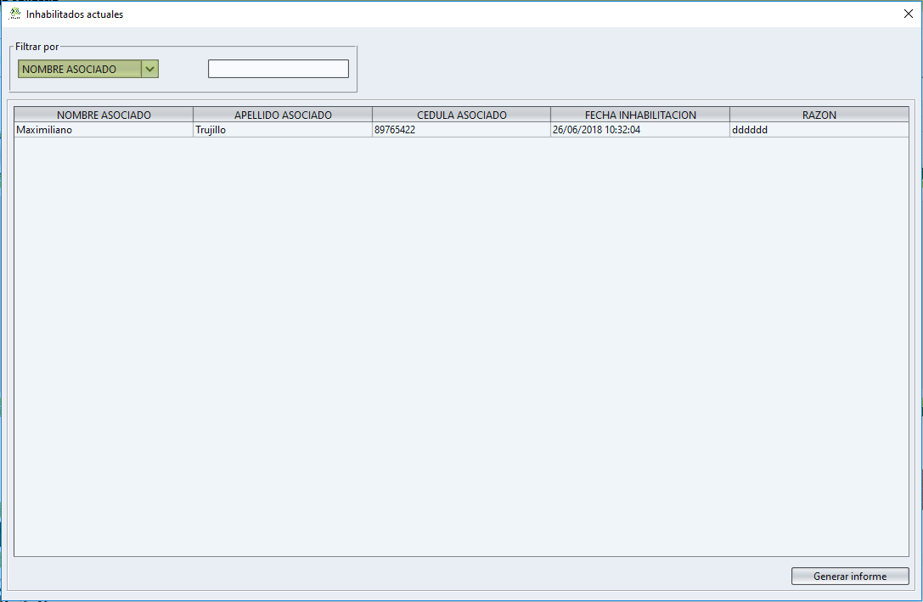

Imagen 22. Tabla de representación de los ex-asociados sin participación.

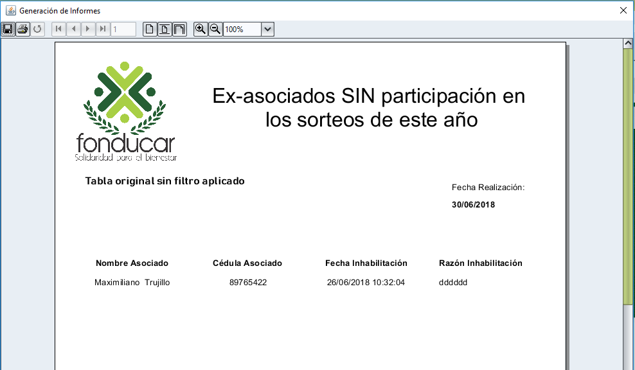

Imagen 23. Informe de Ex-asociados SIN participación en los sorteos del año en curso.

Este informe puede ser guardado mediante la primera opción presente en la parte superior izquierda. Al ser seleccionada esta opción, se desplega una ventana que pide seleccionar la ubicación en la que se guardará el informe, el nombre y el tipo de archivo con el que se desea guardar, como archivo Word, Excel, PDF, HTML, entre otros.

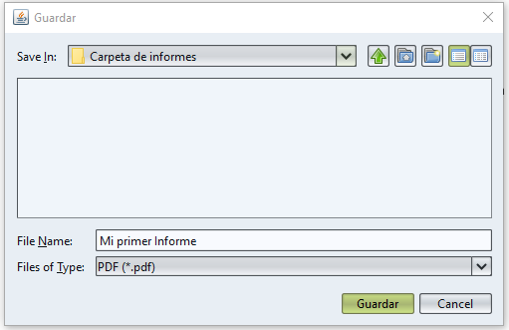

Imagen 24. Proceso para guardar un informe.

#### CON participación para los sorteos de este año

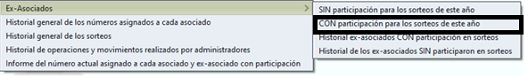

Imagen . Opción para generar informe de ex-asociados CON participación para los sorteos del año en curso.

Esta opción visualmente muestra los mismos procesos del ítem anterior, solo diferenciándose en que en ésta se muestran los ex-asociados con participación que hay en el año en curso.

#### Historial ex-asociados CON participación en sorteos

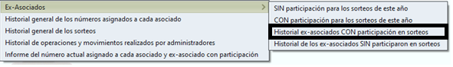

Imagen . Opción para generar el historial de ex-asociados CON participación en sorteos.

Los registros de cada uno de los ex-asociados CON participación que se generan año tras año, están almacenados en la base de datos y estos pueden ser vistos mediante esta opción.

La parte visual de representación de la información, es la misma que poseen los dos ítems anteriores.

#### Historial ex-asociados SIN participación en sorteos

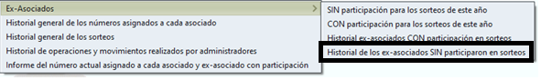

Imagen . Opción para generar el historial de ex-asociados CON participación en sorteos.

Al igual que el ítem anterior, esta opción permite visualizar todos los ex-asociados que, a lo largo del tiempo, no han tenido participación en los sorteos realizados.

### Historial general de los números asignados a cada asociado

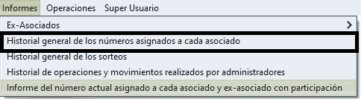

Imagen . Opción para generar el historial de los números asignados a cada asociado.

Cada una de las asignaciones de los números a cada asociado, realizadas año por año, se encuentra almacenada en la base de datos. Por tanto, este historial permite ver esos datos almacenados, mostrando una ventana que sigue el mismo patrón de los informes de los ex-asociados, es decir, una tabla en la que se ilustran los datos importantes en cuestión, como el nombre y apellido del asociado, la cédula del mismo, el número que le fue asignado y la fecha de asignación. Además de contar con un panel de filtro para segmentar la tabla *(Imagen 29)*. También se puede realizar un informe *(Imagen 30)* sobre los valores presentes en la tabla, presionando el botón “Generar informe”.

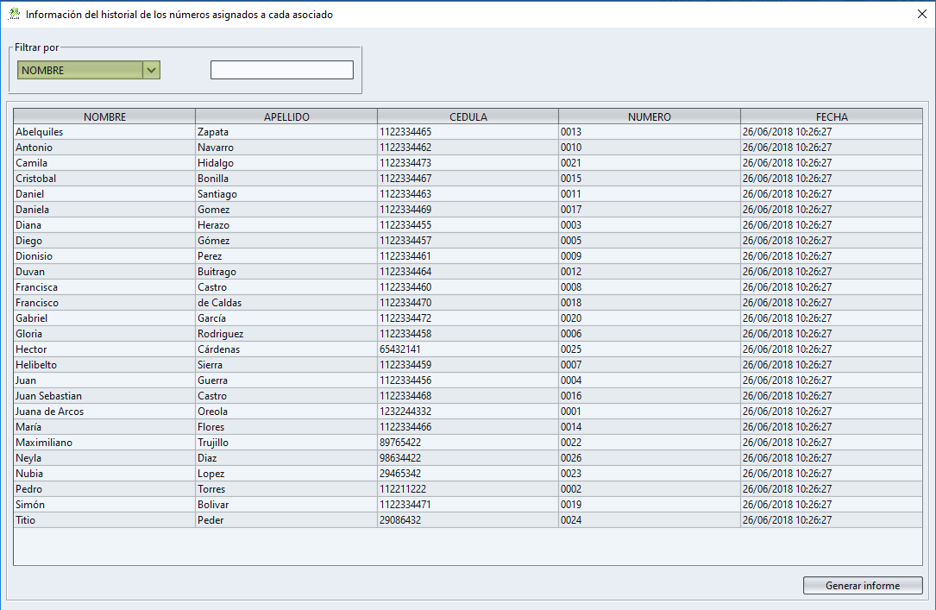

Imagen . Tabla de representación del historial de los números asignados a cada asociado.

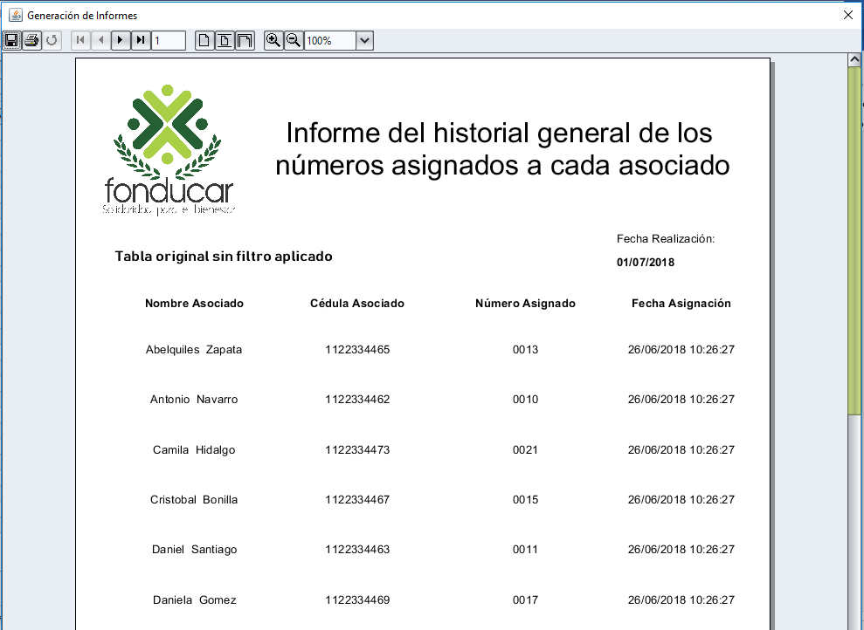

Imagen . Informe del historial de los números asignados a cada asociado.

### Historial general de los sorteos

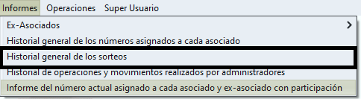

Imagen . Opción para generar el informe del historial general de los sorteos.

Esta opción permite conocer el registro de todos los sorteos realizados. La información se visualiza en forma de tabla *(Imagen 32)*, en la que se crean 7 columnas con los datos importantes del sorteo. Estos datos son: nombre, apellido y cédula del asociado ganador, fecha de realización del sorteo, el número ganador, el valor del premio otorgado y el tipo de premio. Para la realización del filtro, es necesario seleccionar en checkbox (lista de color verde) la columna por la cual se quiere hacer el filtro e ingresar el valor del filtro en la caja del costado derecho.

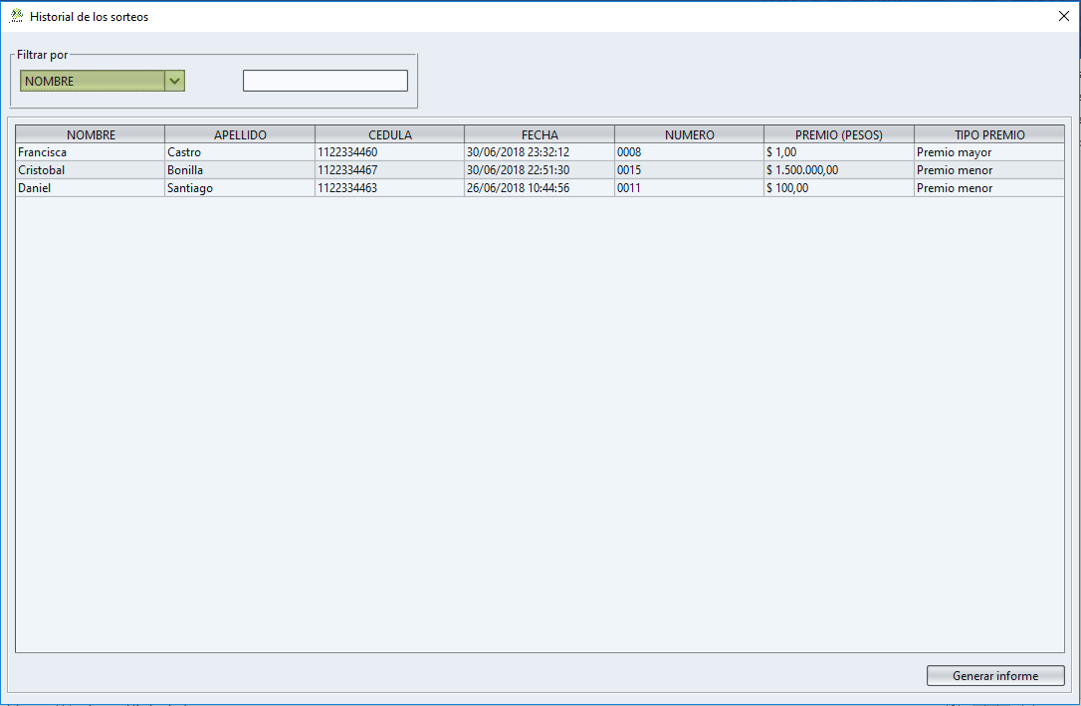

Imagen . Visualización del historial de los sorteos.

El botón “Generar informe” permite crear un informe con los datos presentes en la tabla. Este informe posteriormente puede ser guardado en varios formatos.

### Historial de operaciones y movimientos realizados por los administradores

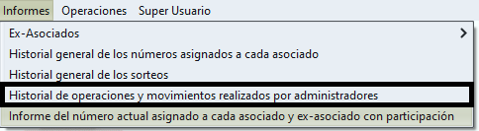

Imagen . Opción para generar el informe del historial de las operaciones y movimientos realizados por los administradores.

Esta opción permite ver los pasos, movimientos y operaciones que un administrador realiza mientras utiliza el software. Se registra a partir del inicio de sesión, hacia todas las demás operaciones que se desarrollen. En la tabla donde se listan estos datos aparece el nombre, apellido y cédula del usuario administrador, la fecha en que realizó la operación, y el detalle de la operación.

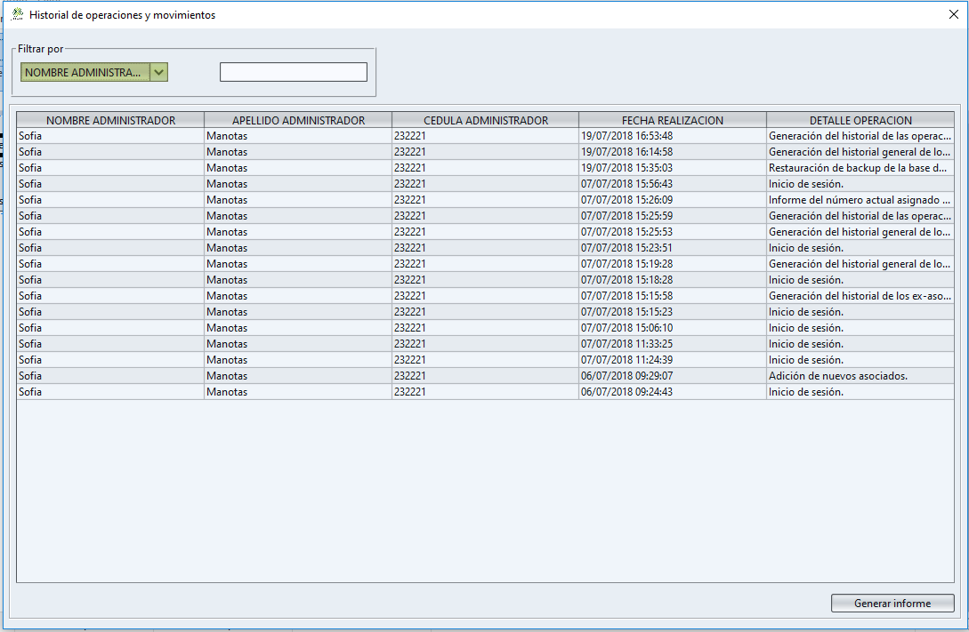

Imagen . Visualización del historial de las operaciones y movimientos desarrollados por el administrador.

Al igual que cada una de las demás tablas, sobre esta también se puede aplicar filtro y generar, a partir de ellas, un informe que puede ser guardado en múltiples formatos.

### Informe del número actual asignado a cada asociado y ex-asociado con participación

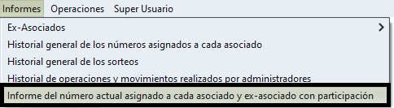

Imagen . Opción para generar el informe del número actual que tiene cada participante para el sorteo.

Para ver el número que se le fue asignado a cada asociado en el año en curso, se debe seleccionar esta opción. Luego aparecerá una ventana con la tabla en que se encuentra el nombre, apellido y cédula del asociado, el número asignado, y el estado en que se encuentra este asociado (asociado normal o ex-asociado con participación).

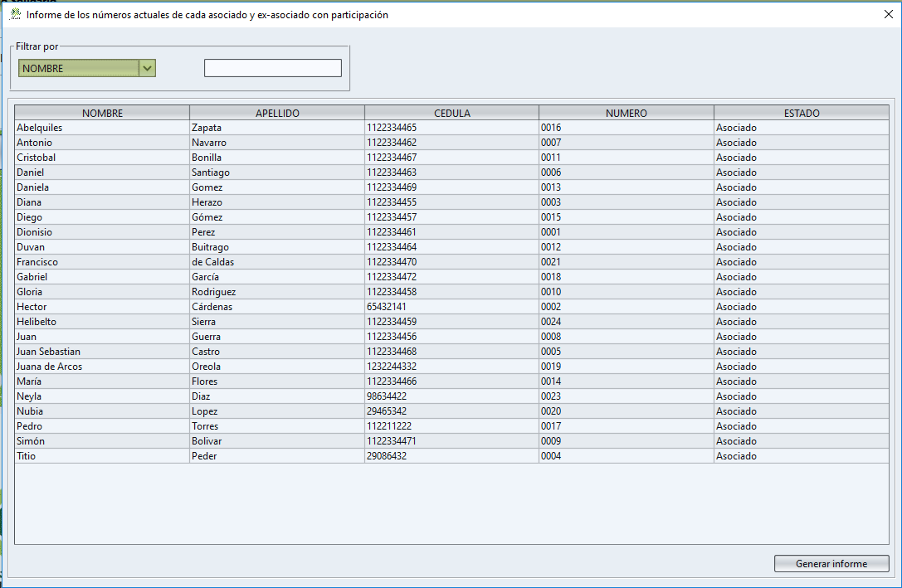

Imagen . Visualización del número actual de cada asociado y ex-asociado con participación.

## Menú Operaciones

### Asignar números

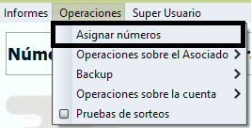

Imagen . Opción para asignar números a cada asociado.

El proceso de generación de los números aleatorios, y la asignación de cada uno de estos a los asociados activos, se realiza al momento de seleccionar esta opción dentro del menú. Para que este proceso se desarrolle, anteriormente en el mismo año no se ha debido realizar el mismo proceso, debido a que este sólo se puede realizar anualmente.

Al acceder a esta opción, el sistema verifica si ya antes se han generado los números. Si este es el caso, el sistema mostrará un mensaje indicándolo. Mientras que, si no se han generado antes, el sistema realiza el proceso que, por lo general, tarda un tiempo, por lo que se muestra un mensaje de “Cargando”. Al término de este proceso, se muestra un mensaje indicando el éxito de la operación *(Imagen 38)*, y posteriormente una venta en la que se muestran los números asignados a los asociados *(Imagen 39)*.

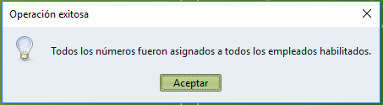

Imagen . Mensaje de operación exitosa de la asignación de los números a los asociados.



Imagen . Números actuales luego de aplicar la asignación de los números.

### Operaciones sobre el asociado

#### Agregar asociados

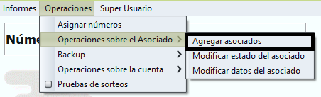

Imagen . Opción para agregar nuevos usuarios.

Para agregar nuevos asociados, se debe tener en cuenta que tiene que existir previamente un archivo de Excel en el que deben estar los datos del o de los nuevos asociados que se vayan a agregar. Este archivo debe contener estrictamente en las tres primeras celdas (desde la A1 hasta las C1), los títulos de cada una de ellas, los cuales serían: Nombre, Apellido y Cédula respectivamente. Luego, a partir de la fila A2 se deben ingresar los datos correspondientes con cada columna y a cada nuevo asociado. La *Imagen 41* ilustra lo anterior.

***Nota:*** *Si no se llenan los datos correctamente como se mencionó anteriormente, implicaría un error de lectura del archivo y un conflicto en el almacenamiento de los datos contenidos.*

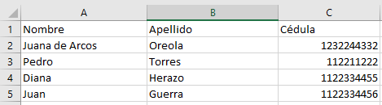

Imagen . Formato de Excel para agregar nuevos asociados.

***Nota****: En el mismo orden en el que aparezca cada nuevo asociado, serán asignados los números a cada uno de ellos, es decir, a Juana de Arcos Oreola se le asignará el numero siguiente al último número asignado en el proceso de* ***Asignar Números*** *del apartado 4.1. Cada uno de los siguientes asociados tomarán los números posteriores y en su respectivo orden. Lo anterior es en caso de que ya se hayan generado los números el año actual. Cuando no han sido generados los números mediante el proceso de* ***Asignar Números,*** *los nuevos asociados estarán habilitados para que se les sea asignado el número de manera aleatoria mediante el proceso de asignación de números.*

Al tener listo este archivo, se puede proceder a cargarlo, para eso el sistema le proporcionará una interfaz en la que se debe buscar el archivo. Antes, aparecerá un mensaje para recordar la forma en que deben ir los datos contenidos en el archivo *(Imagen 42).*

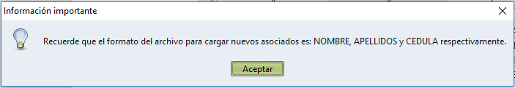

Imagen . Mensaje de lectura de los datos del archivo Excel.

Después de haber seleccionado el archivo, el sistema lo lee y muestra en una tabla los datos contenidos (*Imagen 43*).

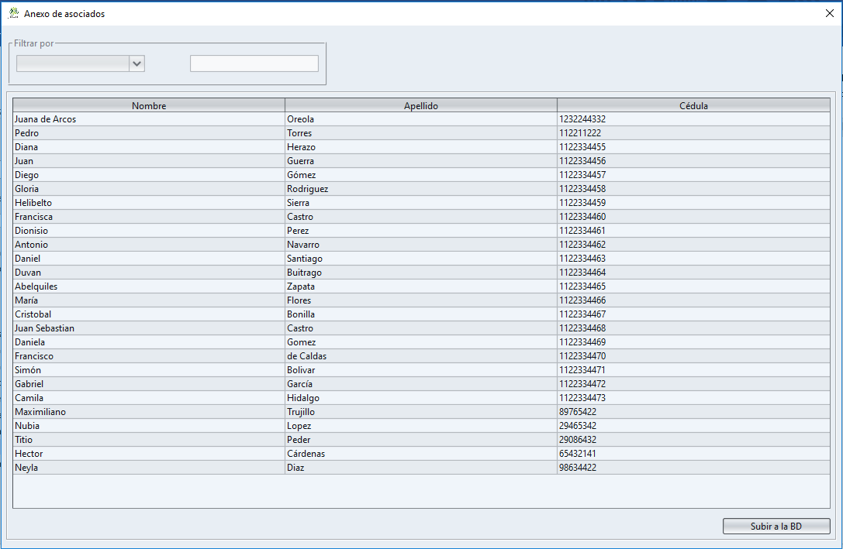

Imagen . Lectura de los datos leídos del archivo Excel.

***Nota****: Los datos mostrados en la tabla, no pueden ser modificados. Para modificarlos, se debe hacer directamente en el archivo Excel y luego cargar nuevamente éste.*

Por último, para terminar con el proceso, se debe presionar el botón “Subir a la BD” para que los datos mostrados en la tabla sean subidos a la base de datos. Este proceso puede tardar algún tiempo, dependiendo de la cantidad de asociados nuevos. Al finalizar este proceso, se muestra un mensaje de éxito de operación en caso de que todos los datos hayan sido subidos a la base de datos, o un mensaje del fracaso de la operación en el cual se muestra el motivo.

#### Modificar estado del asociado

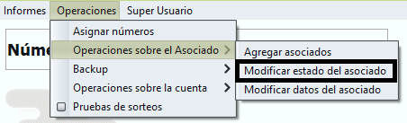

Imagen . Opción para modificar el estado de un asociado.

Para modificar el estado del asociado, se deben seguir los siguientes pasos:

1. Conocer la cédula del asociado e ingresarla en el campo correspondiente.
2. Seleccionar el botón “Buscar”, el cual buscará los datos correspondientes con la cédula ingresada y los mostrará en el campo superior de la ventana. En caso de que no existan registros relacionados con la cédula, se mostrará un mensaje pertinente.
3. Luego de aparecer el nombre del asociado o ex-asociado relacionado con la cédula, se habilita una lista en la que se debe seleccionar el nuevo estado del asociado o ex-asociado.

***Nota****: En esta lista sólo aparecerán los dos estados que puede adoptar el individuo. Se descarta en estado actual.*

1. *(Opcional)* Se escribe una observación que indique el motivo por el cual se cambia el estado del asociado o ex-asociado.

***Nota:*** *Si se pretende cambiar el estado de un ex-asociado a asociado, no es necesario colocar una observación.*

1. Por último, se debe presionar el botón “Aceptar” para que los datos sean cargados a la base de datos. Si la operación es exitosa, se muestra un mensaje que lo ratifica, en caso contrario, también se muestra un mensaje indicando el error.

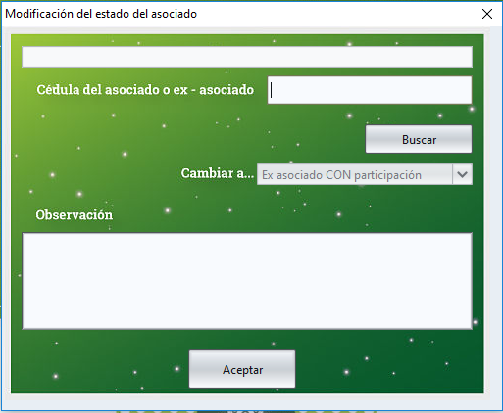

Imagen . Formulario para cambiar el estado del asociado o ex-asociado.

#### Modificar datos del asociado

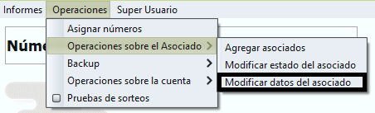

Imagen . Opción para modificar los datos de un asociado.

En el proceso de modificación de los datos de un asociado, se debe conocer la cédula del mismo, y luego seguir los siguientes pasos:

1. Digitar la cédula en el campo correspondiente y presionar el botón “Ir”. Automáticamente, se rellenan los campos “Nombre” y “Apellidos”, si la cédula digitada corresponde con algún asociado, en caso contrario se indica con un mensaje.
2. Posteriormente, se pueden modificar los datos mostrados en los campos “Nombre” y “Apellidos”, por los pertinentes.

***Nota:*** *La información final dejada en estos campos, será la almacenada en la base de datos.*

1. Luego, se deben diligenciar los datos correspondientes con el usuario y contraseña del administrador actual dueño de la sesión. Estos datos serán comparados, con el fin de verificar que coincidan con el administrador actual.
2. Para guardar toda la información, se debe hacer click en “Modificar”, y automáticamente se realiza el proceso de guardado. Al final se muestra un mensaje con el resultado de la operación.

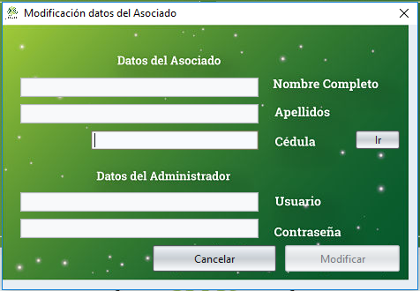

Imagen . Formulario para modificar los datos de un asociado.

### Backup

***Nota importante:*** *Para una correcta sincronización del total de los datos tratados por los equipos donde se encuentre instalado el software y por la naturaleza misma del software,**se recomienda no ejecutarlo simultáneamente en dos equipos. Debido a que al momento de crear el Backup en uno de ellos y repartirlo entre los demás, habrá información que no se registre, lo que implicaría un error de sincronización y actualización de la información.*

#### Crear Backup de la base de datos

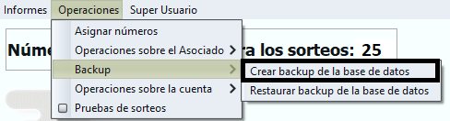

Imagen . Opción para crear Backup de la base de datos.

Al presionar esta opción, lo único que se debe hacer es seleccionar la ubicación para guardar el Backup y el nombre del mismo.

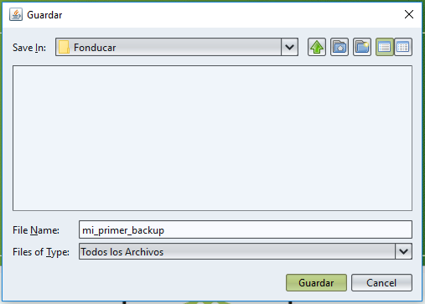

Imagen . Ventana para guardar Backup.

***Nota:*** *El nombre del Backup no puede contener espacios. Si esto sucede, al momento de hacer la restauración de este Backup, se producirá un error.*

***Nota:*** *Al asignarle un nombre, se le anexará al mismo la fecha de creación del Backup. Por tanto, el nombre final quedará así: nombre asignado sin espacio + fecha de creación.*

Posteriormente, el sistema generará en el lugar indicado, un archivo .sql que es idóneo para trabajar con bases de datos. Luego, se muestra un mensaje que indica el resultado de la operación.

***Nota:*** *No se debe cambiar la extensión .sql del archivo generado como Backup.*

#### Restaurar Backup de la base de datos

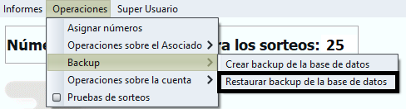

Imagen . Opción para restaurar Backup de la base de datos.

Para restaurar un Backup, se debe buscar la ubicación del archivo y seleccionar el mismo mediante la ventana que el sistema le otorga *(Imagen 51).*

***Nota:*** *Se debe verificar que el nombre del Backup no posea ningún espacio en blanco, de lo contrario se producirá un error de lectura.*

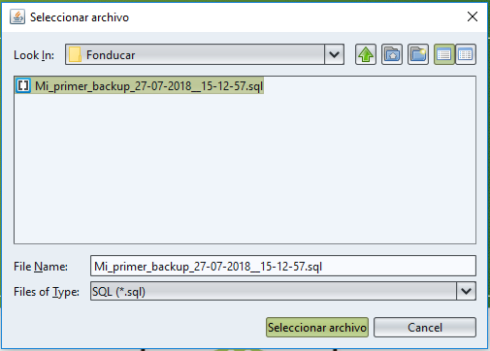

Imagen . Ventana de selección de Backup.

Luego de seleccionar el archivo, el sistema lo carga y lo ejecuta. Al final, se mostrará un mensaje que indica el resultado de la operación.

### Operaciones sobre la cuenta

#### Cambiar contraseña

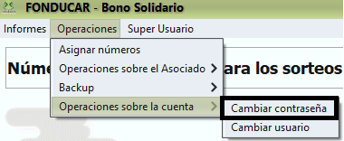

Imagen . Opción para cambiar contraseña.

Para realizar el proceso de cambio de contraseña, se deben realizar los siguientes pasos:

1. Seleccionar la opción “Cambiar contraseña”, e inmediatamente aparecerá una ventana donde se muestran el nombre, apellido, cédula y usuario del administrador, los cuales no pueden ser modificados en este formulario.
2. Ingresar la nueva contraseña en el campo “Contraseña”.
3. Confirmar la contraseña, diligenciándola en el campo “Confirmar contraseña”.
4. Diligenciar el usuario y la contraseña actual del administrador.
5. Guardar los cambios realizados, presionando el botón “Aceptar”.

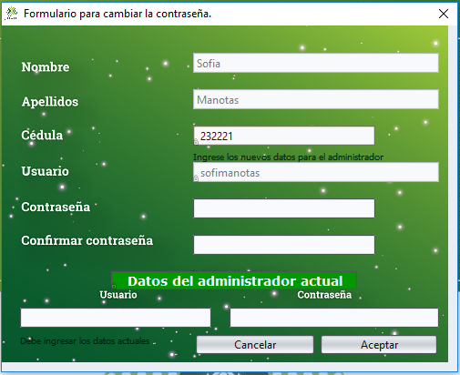

Imagen . Formulario para cambiar la contraseña del administrador.

#### Cambiar usuario

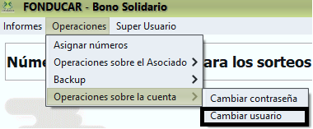

Imagen . Opción para cambiar usuario.

Para realizar el proceso de cambio de usuario, se deben realizar los siguientes pasos:

1. Seleccionar la opción “Cambiar usuario”, e inmediatamente aparecerá una ventana donde se muestran el nombre, apellido y cédula del administrador, los cuales no pueden ser modificados en este formulario.
2. Modificar el usuario mostrado, por el preferido.

***Nota:*** *La información dejada en este campo, será la almacenada al momento del guardado, exceptuando si se deja vacía (en ese caso, no se permite guardar la información).*

1. Diligenciar el usuario y la contraseña actual del administrador.
2. Guardar los cambios realizados, presionando el botón “Aceptar”.

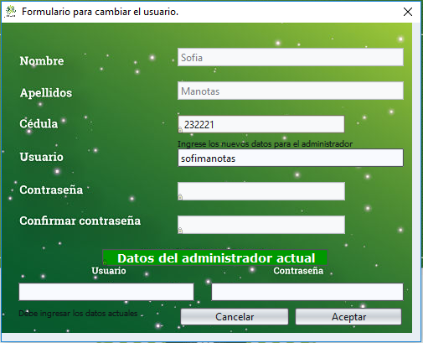

Imagen . Formulario para cambiar el usuario del administrador.

### Sorteos de prueba

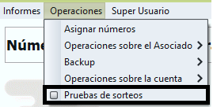

Imagen 56. Opción para realizar sorteos de prueba.

***Nota:*** *Para que el sistema se encuentre en este estado, debe estar seleccionada esta opción por medio del chulo.*

El estado de Sorteos de pruebas, existe con el fin de brindar claridad sobre la funcionalidad de los sorteos que realiza el sistema. Cuando el sistema se encuentra en este estado, los datos de los sorteos que se realicen no serán almacenados.

En este estado, se pueden realizar toda cantidad de sorteos. No hay límite.

## Menú Super Usuario

Este menú solo puede ser accedido por el Super Usuario. Por tanto, aparecerá inhabilitado para el resto de los administradores.

### Gestionar administradores

#### Agregar administrador

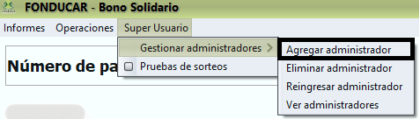

Imagen . Opción para agregar administrador.

***Nota:*** *El administrador puede ser un asociado que se encuentre en la base de datos u otra persona.*

El proceso para crear un nuevo administrador, es el siguiente:

1. Seleccionar “Agregar administrador”.
2. Llenar todo el formulario mostrado *(Imagen 57)*.

***Nota:*** *Los datos del administrador actual (usuario y contraseña), corresponden al administrador dueño de la sesión.*

1. Presionar el botón “Aceptar” para guardar los datos diligenciados y crear el nuevo administrador.

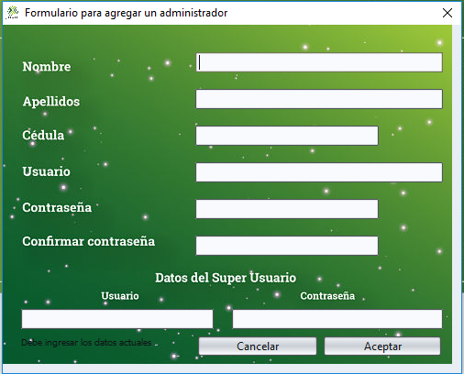

Imagen . Formulario para crear un nuevo administrador.

#### Eliminar administrador

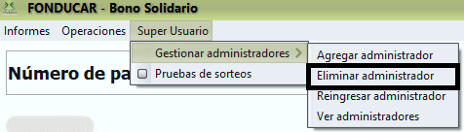

Imagen . Opción para eliminar administrador.

En el proceso de eliminar un administrador, primeramente, se necesita saber la cédula del administrador a eliminar, posteriormente se deben seguir los siguientes pasos:

***Nota:*** *El proceso de eliminar, en realidad coloca en estado “deshabilitado” al administrador en cuestión, el cuál puede ser “habilitado” nuevamente mediante el proceso de reingreso del administrador.*

1. Diligenciar la cédula y presionar el botón “Ir”. Inmediatamente aparecerá en los campos correspondientes, el nombre, los apellidos y el usuario del administrador relacionado con la cédula ingresada.

***Nota:*** *El sistema validará si la cédula está relacionada con un administrador activo que pueda ser eliminado. En caso positivo, se muestran los datos respectivos; en caso contrario, se muestra un mensaje indicándolo.*

1. Ingresar el usuario y la contraseña del Super Usuario.
2. Presionar el botón “Aceptar”. Acto seguido, aparecerá un mensaje con el resultado de la operación.

***Nota:*** *Esta operación sólo se puede hacer para los administradores normales, debido a que el super usuario no puede ser eliminado.*

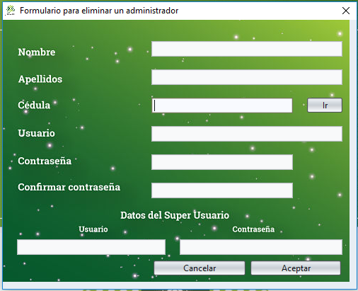

Imagen . Formulario para eliminar un administrador.

#### Reingresar administrador

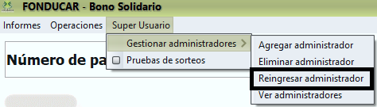

Imagen . Opción para reingresar administrador.

Para reingresar un administrador que se encuentre inhabilitado, primero se debe conocer la cédula del mismo, y posteriormente hacer lo siguiente:

1. Diligenciar la cédula en el formulario y presionar el botón “Ir”. Inmediatamente aparecerá en los campos correspondientes, el nombre, el apellido y el usuario del administrador relacionado con la cédula ingresada.

***Nota:*** *El sistema validará si la cédula está relacionada con un administrador inhabilitado que pueda ser reingresado. En caso positivo, se muestran los datos respectivos; en caso contrario, se muestra un mensaje indicándolo.*

1. Ingresar el usuario y la contraseña del Super Usuario.
2. Presionar el botón “Aceptar” para guardar la operación. Luego aparecerá un mensaje con el resultado de la operación.

***Nota:*** *El formulario para eliminar un administrador (Imagen 59), es el mismo que se utiliza para reingresar un administrador.*

#### Ver administradores

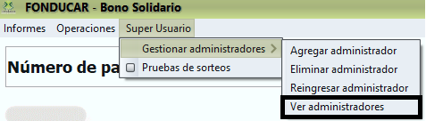

Imagen . Opción para ver administradores.

Todos los administradores que han sido creados por el Super Usuario, pueden ser listados mediante esta opción. El sistema los lista en una tabla, en la que se aprecian el usuario, el nombre, apellido y cédula del administrador, al igual que el estado en el que se encuentra.

Sobre esta tabla, se pueden hacer filtros y generar informes con los datos resultantes en dicha tabla.

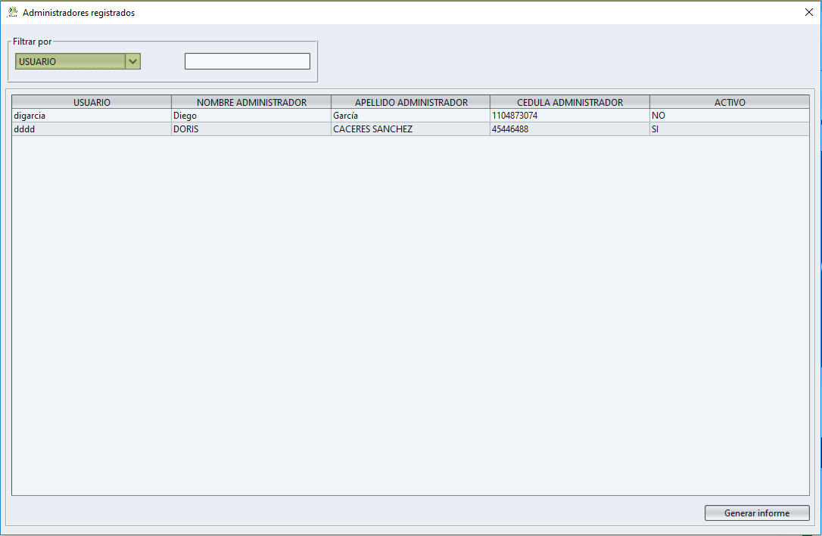

Imagen . Tabla para listar los administradores.

# Resolución de errores

## No ejecución del gestor de bases de datos

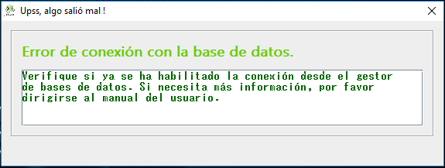

Imagen . No ejecución del gestor de bases de datos.

Este error se presenta cuando se inicia el Software y aún el gestor de bases de datos no carga todos los servicios. Para solucionar este error, siga los siguientes pasos:

1. Ejecute WampServer. Para ello, presione la tecla Windows, busque start WampServer y presione enter.

**

Imagen . Búsqueda del gestor de bases de datos.

1. Luego espere a que el logo se torne de color verde*.*



Imagen . Ejecución del gestor de bases de datos.

1. Posteriormente ejecute Bono Solidario como administrador y espere alrededor de 10 segundos.

## Error de restauración del backup

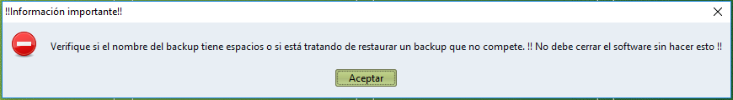

Imagen . Error de restauración de Backup.

Se incurre en este error cuando se desea restaurar un Backup al cual se le modificó el nombre por defecto y se le asignó uno que tiene espacios en el nombre, o cuando se intenta restaurar un Backup que no coincide con el esquema planteado para el funcionamiento de la base de datos. Para solucionar este error, se debe hacer lo siguiente:

1. Modificar el nombre al archivo y asignarle uno que no tenga espacios.
2. Luego volver a cargar el archivo, mediante la interfaz que el software le ofrece al administrador.
3. Percatarse que el error no persista.